Crianças precisam aprender habilidades socioemocionais na escola.
“Se as crianças aprendem habilidades socioemocionais, elas vão ter consciência de quem são, quais são seus pontos fortes, como se desenvolver e trabalhar essas áreas. Se queremos alunos mais engajados, é o que temos de fazer”, afirma a especialista norte-americana Pamela Bruening, diretora de aprendizado profissional na Cloud9World. Em sua apresentação durante a Bett Educar, ela defendeu que as habilidades socioemocionais podem ajudar a construir seres humanos mais completos. E que a escola deve ter esse papel no aprendizado e na prática, estendidos também à família e comunidade.
Das dez habilidades identificadas pelo Fórum Econômico Mundial, seis envolvem competências sociais e emocionais - gerenciamento de pessoas, coordenação com outros, inteligência emocional, processo de julgamento e tomada de decisão, orientação para servir e negociação.
Pamela afirma que as principais competências que permeiam o aprendizado socioemocional são autoconsciência, autogerenciamento, consciência social, habilidades de relacionamento e tomada de decisão responsável. É em torno desses pontos que se constrói um aprendizado para o aluno que possa guiá-lo por toda a vida.
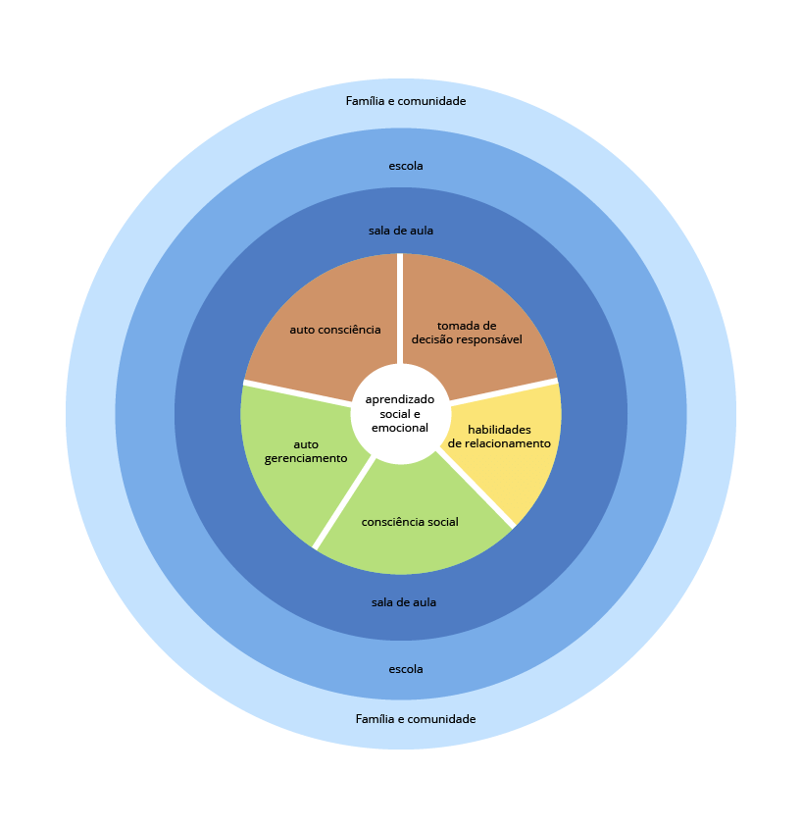
O que envolve cada uma delas:
Autoconsciência
Identificar emoções, ter percepção afiada, reconhecer pontos fortes, desenvolver autoconfiança e autoeficácia
Consciência social
Saber olhar as coisas em perspectiva, desenvolver empatia, apreciar diversidade e respeitar os outros
Autogerenciamento
Aprender a controlar impulsos, saber lidar com estresse, ter disciplina, automotivação, buscar objetivos, construir habilidades organizacionais
Habilidades de relacionamento
Comunicação, engajamento social, construir relações e saber trabalhar em grupo
Tomada de decisão responsável
Identificar problemas, analisar e avaliar situações, solucionar problemas, refletir, ter responsabilidade ética.
Se as escolas estruturarem uma linha de trabalho que contemple essas cinco competências, então as chances de sucesso tornam-se muito maiores. “Se uma escola inteira adotar essa linha de trabalho, os resultados vão aparecer em pouco tempo. Se for uma classe só, ainda assim fará diferença”, afirma.
Escolas que estão implementando o aprendizado de habilidades socioemocionais de maneira sistêmica registraram um aumento no nível acadêmico de seus alunos. Uma pesquisa com diretores mostrou que no desenvolvimento da habilidade dos alunos de aplicar seu conhecimento em situações do mundo, 30% reportaram sucesso. Em relação ao desenvolvimento do conhecimento do aluno em áreas importantes, as escolas que fizeram essa opção tiveram 46%.
Nos Estados Unidos, a discussão sobre a implementação de habilidades socioemocionais no currículo vem desde os anos 1990. Dependendo da cidade e do estado, havia interesse na adoção dessas capacidades. Algumas escolas testaram programas como Service Learning, Community Care, entre outros, mas sempre com resultados mistos, pois não havia uma estruturação. Apenas na última década, porém, alguns estados adotaram em seu currículo o aprendizado socioemocional (social and emotional learning, na sigla em inglês).
Para uma implementação adequada, Pamela aponta que é preciso uma estrutura sistêmica para dar apoio a educadores que investem na educação integral, que as cinco competências sejam ensinadas em diversos cenários, estratégias coordenadas em toda escola e que cheguem à comunidade.
De acordo com a especialista, os resultados mais diretos têm se mostrado no desenvolvimento dos alunos para uma carreira. Para esse desenvolvimento, a participação da família é fundamental – “e não apenas no jogo de futebol”. “Se o aluno tem um aprendizado em habilidades socioemocionais na escola, ele é capaz de compreender melhor algumas questões que podem surgir em sua casa”, diz Pamela. “Ele aprende a ter boas relações com os colegas, professores, mentores”.
A implementação, porém, depende muito da mudança de atitude dos professores e formadores, segundo ela. Pamela enfatiza que não adianta ensinar aos alunos valores e crenças que falam diretamente a seu coração, se o próprio profissional não as exercita em seu dia a dia.
https://novaescola.org.br/conteudo/11731/criancas-precisam-aprender-habilidades-socioemocionais-na-escola

